**NHIỆM VỤ GIAI ĐOẠN 1**

**“THẦY CÔ VUI LÒNG DÀNH 5 PHÚT ĐỌC KỸ NHỮNG LƯU Ý DƯỚI ĐÂY VÀ THỰC HIỆN NGHIÊM TÚC ĐỂ TRÁNH PHẢI LÀM LẠI NHIỀU LẦN”**

**1/ Nhiệm vụ**

- Gõ lại và làm đáp án tất cả câu hỏi – bài tập trong SGK – SBT – Sách chuyên đề cả 3 bộ Cánh Diều (CD) – Chân Trời Sáng Tạo (CTST) – Kết Nối Tri Thức (KNTT).

- Gồm cả các câu hỏi trong nội dung bài học và câu hỏi cuối bài học.

- Hiện tại còn thiếu SBT của cả 3 bộ, phần này thầy cô nào nhận nhiệm vụ sẽ bổ sung sau.

- Một số thầy cô từ STT 92 trở đi sẽ biên soạn 5 câu đếm số phát biểu theo chương, chuyên đề.

**2/ Lưu ý về trình bày**

- Font Time New Roman - cỡ chữ 12pt - dãn dòng 1,15pt – dùng mathtype để gõ các công thức toán học. Soạn trực tiếp trên file mẫu này. **Các bài không theo form sẽ phải làm lại.**

- Các câu hỏi có hình ảnh thì thầy cô dùng Snipping Tool hoặc các phần mềm chụp màn hình khác để cắt ảnh từ tài liệu tương ứng.

- Sau khi gõ xong kiểm tra lại cẩn thận chính tả, số liệu cho thật chuẩn.

- Chú thích rõ nguồn gốc câu hỏi. VD: **Câu 1. [CD – SGK]** ; **Câu 10. [CD – SBT]**; **Câu 15. [CD – CĐHT]**

- Lưu tên file theo cấu trúc: Số thứ tự bài – tên bài – tên facebook người thực hiện.

**3/ Thời gian và hình thức nộp bài**

- Thời hạn nộp bài: **Trước 20h00 – ngày 16/4/2023**

- Cách nộp bài: Tải bài lên link driver trên group (Mở link driver >> chuột phải >> Tải tệp lên >> chọn tệp đã làm >> ok)

**CHỈ CÁC THÀNH VIÊN HOÀN THÀNH ĐÚNG HẠN MỚI THAM GIA GIAI ĐOẠN TIẾP THEO**

**BÀI 4: AMMONIA VÀ MỘT SỐ HỢP CHẤT AMMONIUM**

**Câu 1.** **[CTST - SGK]** . Quan sát Hình 4.1, mô tả cấu tạo của phân tử ammoria.

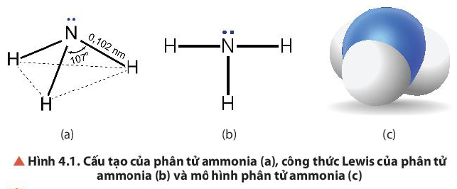

Dự đoán tính tan (trong nước) và tính oxi hóa - khử của ammonia. Giải thích.

**Hướng dẫn giải**

Cấu tạo phân tử của NH3 là hình chóp với nguyên tử N ở đỉnh liên kết cộng hóa trị với 3 nguyên tử H ở đáy tam giác (3 liên kết N – H đều là liên kết cộng hóa trị có phân cực).

Dự đoán: Khí NH3 tan nhiều trong nước,

Khi tan trong nước, NH3 kết hợp với ion H+ của nước, tạo thành ion NH4+ và ion OH−, làm cho dung dịch có tính base và dẫn điện.

**Câu 2.** **[CTST - SGK]** Quan sát Hình 4.2,

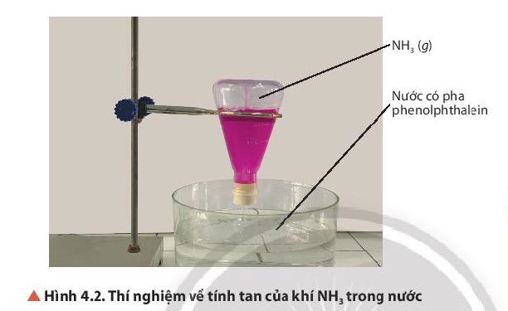

Giải thích hiện tượng thí nghiệm. Từ đó cho biết, tại sao không thu khí ammonia bằng phương pháp đẩy nước.

**Hướng dẫn giải**

Hiện tượng: nước trong chậu phun vào bình thành những tia màu hồng. Đó là do khí NH3 tan nhiều trong nước làm giảm áp suất trong bình và nước bị hút vào bình. Tia nước có màu hồng chứng tỏ dung dịch có tính base.

Giải thích: Khí ammonia tan rất nhanh trong nước là giảm áp suất trong bình nên áp suất ngoài không khí nén vào mặt thoáng của chậu nước làm nước phun lên trong ống thuỷ tinh thành dòng. Ammonia tan trong nước tạo thành dung dịch có tính base làm cho phenolphtalein không màu chuyển thành màu hồng.

Do N2 hoà tan nhiều trong nước nên không thu khí ammonia bằng phương pháp đẩy nước

**Câu 3.** **[CTST - SGK]** Tính tỉ khối của NH3 so với không khí. Từ kết quả đó, hãy giải thích vì sao có thế thu khí NH3 bằng phương pháp đẩy không khí (úp ngược bình).

**Hướng dẫn giải**

= 17 : 29 < 1

Vậy NH3 nhẹ hơn không khí  có thể thu được bằng phương pháp để không khí (úp ngược bình)

**Câu 4.** **[CTST - SGK]** Từ sự kết hợp giữa NH3 với nước, nhận xét tính acid - base của NH3 trong dung dịch. Nêu cách nhận biết khí NH3 bằng guỳ tím . Giải thích.

**Hướng dẫn giải**

Khi tan trong nước, NH3 kết hợp với ion H3O+ của nước, tạo thành ion ammonium NH4+ và ion OH−, làm cho dung dịch có tính base và dẫn điện.

Trong dung dịch, ammonia là base yếu. Dùng giấy quỳ tím ẩm để nhận biết khí ammonia, quỳ tím sẽ chuyển thành màu xanh.

**Câu 5.** **[CTST - SGK]** Chuẩn bị hai đầu đũa thuỷ tinh quấn bông. Đũa 1 nhúng vào dung dịch HCl đặc, đũa 2 nhúng vào dung dịch NH3 đặc, sau đó đưa lại gần nhau (Hình 4.3).

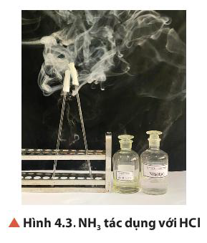

Quan sát và nêu hiện tượng xảy ra. Từ đó, đề xuất phương pháp nhận biết ammonia bằng dung dịch HCl đặc

**Hướng dẫn giải**

Đặt hai đầu đũa thuỷ tinh quấn bông chứa dung dịch HCl đặc và dung dịch NH3 gần nhau thì thấy xuất hiện “khói” trắng.

Vì HCl và NH3 là những hợp chất dễ bay hơi, chúng kết hợp với nhau tạo thành tinh thể muối Ammonium chloride, gây ra hiện tượng “khói”.

**Câu 6.** **[CTST - SGK]** Cho biết ammonia thể hiện tính chất gì trong phản ứng với acid và oxygen.

**Hướng dẫn giải**

Trong phản ứng với acid: Amonia thể hiện tính base



Trong phản ứng với oxygen: Amonia thể hiện tính khử



**Câu 7.** **[CTST - SGK]** Dựa vào nguyên lí chuyển dịch cân bằng Le Chatelier, hãy cho biết để tăng hiệu suất phản ứng tổng hợp NH3, cần điểu chỉnh nhiệt độ và áp suất như thế nào. Điếu đó có gây trở ngại gì cho phản ứng tổng hợp NH3 trên thực tế hay không? Vi sao?

**Hướng dẫn giải**

Dựa theo phản ứng điều chế ammonia thì khi tăng áp suất cân bằng dịch chuyển theo chiều làm giảm số mol khí (chiều thuận) => tăng hiệu suất phản ứng.

Phản ứng tỏa nhiệt => giảm nhiệt độ thì cân bằng dịch chuyển theo chiêu thuận

Vậy Trong công nghiệp sản xuất NH3, để hiệu suất cao người ta sử dụng biện pháp giảm nhiệt độ và tăng áp suất

Tuy nhiên nếu nhiệt độ quá thấp thì phản ứng sẽ xảy ra rất chậm nên nhiệt độ thực tế là 380oC – 450oC

**Câu 8.** **[CTST - SGK]** Quan sát Hình 4.5,

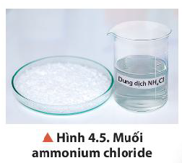

Cho biết trạng thái, màu sắc của muối ammonium chloride và đặc tính liên kết của phân tử.

**Hướng dẫn giải**

Muối ammonium Chloride là chất rắn, màu trắng và phân tử có liên kết ion giữa NH4+ và Cl-

**Câu 9.** **[CTST - SGK]** Quan sát Thí nghiệm, nêu hiện tượng xảy ra. Giải thích. Viết phương trình hoá học khi cho NH4Cl, NH4NO3, (NH4)2SO4 tác dụng với dung dịch NaOH

**Hướng dẫn giải**

Hiện tượng: khi đun nóng, sau một thời gian thấy có khí mùi khai thoát ra, đặt mẫu giấy quỳ tím ẩm lên miệng ống nghiệm thì quỳ tím chuyển màu xanh. Do phản ứng tạo thành khí NH3

PTHH:

NH4Cl + NaOH  NH3 ↑+ H2O + NaCl

NH4NO3 + NaOH  NaNO3 + NH3 ↑ + H2O

(NH4)2SO4 + 2NaOH  Na2SO4 ↑+ NH3 + 2H2O

**Câu 10.** **[CTST - SGK]** Đun nóng NH4Cl (Hình 4.6)

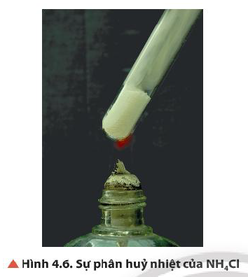

thấy có hiện tượng khói trắng trong ống nghiệm. Giài thích.

**Hướng dẫn giải**

Ở nhiệt độ cao, NH4Cl bị phân hủy: NH4Cl NH3 + HCl.

Ở phía trên ống nghiệm nhiệt độ giảm, NH3 phản ứng với HCl tạo ra khói trắng là các hạt NH4Cl với kích thước nhỏ: NH3 + HCl NH4Cl.

**Câu 11.** **[CTST - SGK]** Viết phương trình hoá học khi cho dung dịch (NH4)2CO3 tác dụng với các dung dịch KOH, HCl, Ba(OH)2, CaCl2.

**Hướng dẫn giải**

PTHH:

(NH4)2CO3 + 2KOH   2H2O + K2CO3 + 2NH3

(NH4)2CO3+ 2HCl   2NH4Cl + CO2+ H2O.

(NH4)2CO3 + Ba(OH)2 2NH3 + BaCO3↓+ 2H2O

CaCl2 + (NH4)2CO3  CaCO3 ↓ + 2NH4Cl

**Câu 12.** **[CTST - SGK]** NH4HCO3 thường được dùng làm bột nở trong sản xuất bánh bao. Giải thích.

**Hướng dẫn giải**

Khi làm bánh bao người ta thường cho ít bột nở NH4HCO3 vào bột mì. Khi nướng bánh, NH4HCO3 phân hủy thành các chất khí và hơi thoát ra nên làm cho bánh xốp và nở.

NH4HCO3(r) NH3↑ + CO2↑  +  H2O↑

**Câu 13.** **[CTST - SGK]** Tìm hiểu thông tin và nêu một số ứng dụng của ammonia trong đời sống và sản xuất.

**Hướng dẫn giải**

Sản xuất nitric acid, các loại phân đạm như urea (NH2)2CO; NH4NO3; (NH4)2SO4; …

Điều chế Hydrazine (N2H4) làm nhiên liệu cho tên lửa.

Ammonia lỏng dùng làm chất gây lạnh trong thiết bị lạnh...

**Câu 14.** **[CTST - SGK]** Hãy giải thích vì sao các loại phân bón như NH4C1, NH4NO3, (NH4)2SO4 không thích hợp bón cho đất chua.

**Hướng dẫn giải**

Vì phân có chứa ion NH4+ khi thuỷ phân tạo ra nhiều ion H+ tạo môi trường acid càng làm tăng độ chua của đất.

**❖ CÂU HỎI CUỐI BÀI**

**Câu 1.** **[CTST - SGK]** Liên kết hoá học trong phần tử NH3 là liên kết

A. cộng hoá trị có cực. B. ion.

C. cộng hoá trị không cực. D. kim loại.

**Hướng dẫn giải**

**Đáp án :** A. cộng hoá trị có cực.

**Câu 2.** **[CTST - SGK]** Có thể nhận biết muối ammonium bằng cách cho muối tác dụng với dung dịch kiềm thấy thoát ra một chất khí. Chất khí đó là

A. NH3. B. H2. C. NO2 D. NO.

**Hướng dẫn giải**

**Đáp án :** A. NH3.

**Câu 3.** **[CTST - SGK]** Khi thải rác thải sinh hoạt chứa một lượng lớn ion ammonium vào ao, hổ sẽ xảy ra quá trình oxi hoá ammonium thành ion nitrate dưới tác dụng của vi khuẩn. Quá trình này làm giảm oxygen hoà tan trong nước, gây ngạt cho sinh vật sống dưới nước. Người ta phải xử lí nguồn nước gây ô nhiễm đó bằng cách chuyển ion ammonium thành ammonia, rồi chuyển tiếp thành nitrogen không độc. Hãy đề xuất một số hóa chất để thực hiện quá trình trên và viết phương trình hoá học của các phản ứng xảy ra.

**Hướng dẫn giải**

Quá trình oxi hóa ammonium có sự tham gia của 2 loại vi khuẩn là Candidatus Brocadia anammoxidans và Candidatus Kuenenia stuttgartiensis.

Đầu tiên sẽ tiến hành bước nitrate hóa bán toàn phần để chuyển một nửa ammonium thành nitrate:

NH4+ + 1,5 O2 + 2 HCO3–  NO2– + 2 CO­2 + 3H2O

Sau đó sẽ tiến hành quá trình anammox để oxy hóa hoàn toàn amoni thành N2:

NH3 + 1,32 NO2– + H+  1,02 N2 + 0,26 NO3– + 2 H­2O

**Câu 4.** **[CTST - SGK]** Cho cân bằng hoá học: N2(g) + 3H2(g) 2NH3(g) 

Cân bằng chuyển dịch theo chiểu nào (có giải thích) khi:

a) tăng nhiệt độ.

b) tách ammonia ra khỏi hỗn hợp phản ứng.

c) giảm thể tích của hệ phản ứng.

**Hướng dẫn giải**

a) Phản ứng có < 0 phản ứng tỏa nhiệt

khi tăng nhiệt độ thì phản ứng xảy ra theo phản ứng thu nhiệt (chiều nghịch)

b) Khi tách Ammonia ra khỏi hỗn hợp phản ứng thì cân bằng xảy ra theo chiều làm tăng chất sản phẩm  cân bằng xảy ra theo chiều thuận

c) Giảm thể tích của hệ phản ứng  giảm số phân tử khí  cân bằng chuyển dịch theo tăng số phân tử khí (chiều nghịch)

**Câu 5.** **[CTST - SGK]**Viết phương trình hoá học của các phản ứng xảy ra khi cho dung dịch (NH4)2SO4 tác dụng với dung dịch NaOH, dung dịch Ba(OH)2, dung dịch BaCl2, dung dịch Ba(NO3)2.

**Hướng dẫn giải**

2NaOH + (NH4)2SO4  Na2SO4+ 2NH3↑ + 2H2O

Ba(OH)2 + (NH4)2SO4  2H2O + 2NH3↑ + BaSO4↓

BaCl2 + (NH4)2SO4  2NH4Cl + BaSO4↓

Ba(NO3)2 + (NH4)2SO4  2NH4NO3 + BaSO4↓

**NHIỆM VỤ GIAI ĐOẠN 2 VÀ MỘT SỐ LƯU Ý**

**“THẦY CÔ VUI LÒNG DÀNH 5 PHÚT ĐỌC KỸ NHỮNG LƯU Ý DƯỚI ĐÂY VÀ THỰC HIỆN NGHIÊM TÚC ĐỂ TRÁNH PHẢI LÀM LẠI NHIỀU LẦN”**

**1/ Nhiệm vụ**

- Biên soạn 5 bài tập tự luận VD – VDC ĐG Năng lực tương ứng với bài SGK của GĐ1

- Biên soạn 20 câu bài tập đủ cấp độ tưng ứng với bài sách chuyên đề của GĐ1

**2/ Yêu cầu**

**(1) Đối với 5 bài VD – VDC ĐG Năng lực**

+ Nội dung: Câu hỏi phải có nội dung thực tiễn, có hình ảnh hoặc bảng biểu, đồ thị.

+ Hình thức: Câu hỏi dạng tự luận, nên thiết kế câu hỏi có nhiều ý và tăng dần độ khó.

Font Time New Roman - cỡ chữ 12pt - dãn dòng 1,15pt. Các công thức toán học dùng Mathtype.

+ Đáp án chi tiết: Tất cả các câu đều có đáp án chi tiết

**(2) Đối với 20 bài đủ cấp độ**

+ Phân bố - mức độ: 10c (NB) – 5c (TH) – 5c (VD - VDC)

+ Nội dung: Thiết kế các câu hỏi phù hợp với mức độ, khuyến khích các nội dung liên quan thực tiễn.

+ Hình thức: Các câu hỏi mức độ NB – TH thiết kế hình thức trắc nghiệm; câu hỏi VD – VDC thiết kế hình thức tự luận.

Font Time New Roman - cỡ chữ 12pt - dãn dòng 1,15pt. Các công thức toán học dùng Mathtype.

+ Đáp án chi tiết: Tất cả các câu VD - VDC đều có đáp án chi tiết; các câu NB – TH gạch chân đáp án đúng.

**3/ Các bước thực hiện**

- Bước 1: Xem kĩ phân công công việc

- Bước 2: Biên soạn câu hỏi, cùng file của GĐ1

- Bước 3: Hoàn thiện và nộp lại theo link driver sẽ được trong group

**4/ Thời gian và hình thức nộp bài**

- Thời hạn nộp bài: **Trước 20h00 – ngày 24/4/2022**

(Chú ý: Thầy cô nào bận không hoàn thành vui lòng phản hồi lại nhóm trưởng trước khi rút khỏi nhóm)

- Cách nộp bài: Tải bài lên link driver trên group (Mở link driver >> chuột phải >> Tải tệp lên >> chọn tệp đã làm >> ok)

**CHỈ CÁC THÀNH VIÊN HOÀN THÀNH ĐÚNG HẠN MỚI THAM GIA GIAI ĐOẠN TIẾP THEO**

**GIAI ĐOẠN 2:**

**LIÊN QUAN NỘI DUNG BÀI 4: AMMONIA VÀ MỘT SỐ HỢP CHẤT AMMONIUM**

**Câu 1.** Hóa chất Ammonia (NH3) là một trong những loại hóa chất có độc tính cao, do đó khi xảy ra sự cố sẽ gây ra những hậu quả hết sức nghiêm trọng cho tính mạng, sức khỏe của con người và môi trường xung quanh do các nguy cơ từ cháy, nổ, phát tán chất độc...

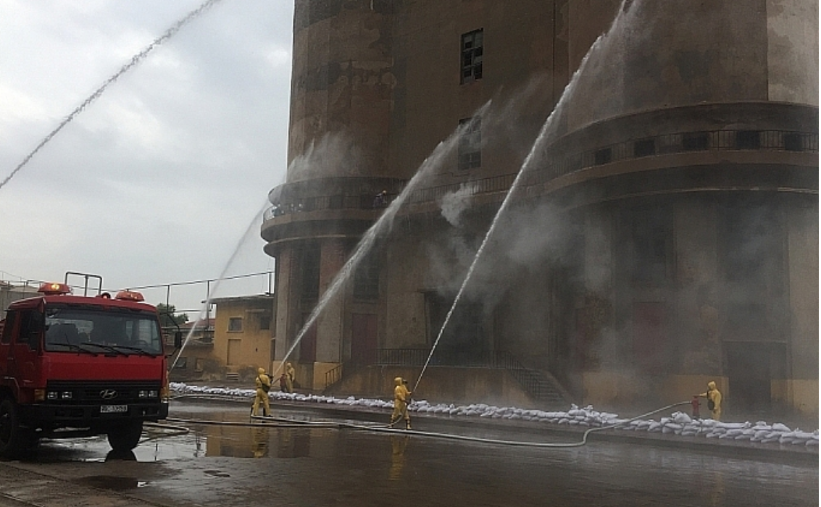

**Nêu biện pháp xử lí khi xảy ra sự cố rò rỉ hóa chất NH3.**

**Hướng dẫn giải**

Trong khắc phục sự cố hóa chất nói chung, các biện pháp xử lý đều hướng đến mục tiêu ngăn chặn hóa chất phát tán rộng ra môi trường xung quanh, ngăn chặn hóa chất tiếp tục rò rỉ và cuối cùng là thu hồi lượng hóa chất đã rò rỉ ra môi trường.

Cụ thể đối với các hộ kinh doanh là những doanh nghiệp có quy mô vừa và nhỏ, đôi khi là các hộ dân. Đây là các vị trí xảy ra sự cố có tính chất phức tạp và nguy hiểm, các hộ kinh doanh này có vị trí thường là trong các khu dân cư nên đôi khi lực lượng cảnh sát PCCC&CNCH mất nhiều thời gian để tiếp cận.

Mặc dù trữ lượng hóa chất NH3 không lớn so với nơi sản xuất nhưng điều kiện về an toàn phòng cháy, trang bị phương tiện chưa cao; người dân thiếu kiến thức và kinh nghiệm ứng phó và đa số không có lực lượng ứng cứu tại chỗ nên khi xảy ra sự cố thì có thể xảy ra hậu quả rất nghiêm trọng về con người, môi trường và vật nuôi.

Khì rò rỉ hóa chất phải tắt hệ thống nguồn phát hóa chất NH3, nhanh chóng thông báo cho mọi người xung quanh để di tản tránh xa nơi xảy ra sự cố, đồng thời cấp báo cho lực lượng cảnh sát phòng cháy chữa cháy đến ứng cứu, chú ý luôn luôn đi ngược chiều gió. Khi bị kẹt trong vùng bị ảnh hưởng NH3, cần hạn chế thở và chỉ mở mắt khi cần thiết vì hơi NH3 nhẹ hơn không khí nên người bị kẹt cần giữ tư thế thấp sát mặt sàn trong khi tìm đường thoát ra; nếu thiết bị thở không có sẵn có thể dùng khăn ướt để bịt mũi và miệng. Khi đến nơi an toàn cởi bỏ quần áo có dính khí độc, rửa sạch NH3 dính trên cơ thể bằng nước sạch.

Câu 2. Hóa chất Ammonia (NH3) là một trong những loại hóa chất có độc tính cao, do đó khi xảy ra sự cố sẽ gây ra những hậu quả hết sức nghiêm trọng cho tính mạng, sức khỏe của con người và môi trường xung quanh do các nguy cơ từ cháy, nổ, phát tán chất độc...

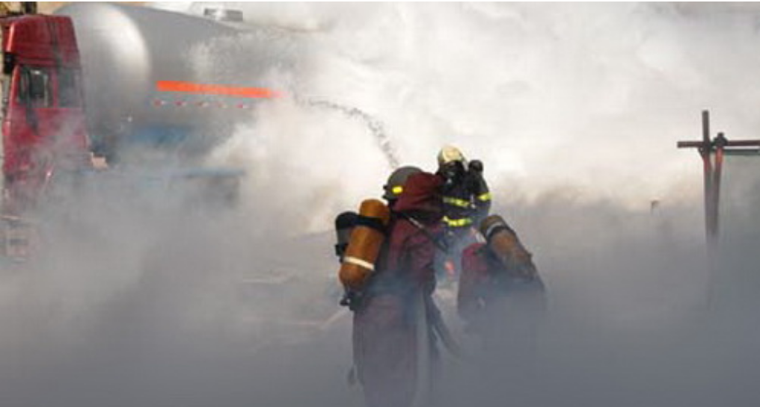

**Nêu cách xử lí** khi bị kẹt trong vùng **xảy ra sự cố rò rỉ hóa chất NH3.**

**Hướng dẫn giải**

Khi bị kẹt trong vùng bị ảnh hưởng NH3, cần hạn chế thở và chỉ mở mắt khi cần thiết vì hơi NH3 nhẹ hơn không khí nên người bị kẹt cần giữ tư thế thấp sát mặt sàn trong khi tìm đường thoát ra; nếu thiết bị thở không có sẵn có thể dùng khăn ướt để bịt mũi và miệng. Khi đến nơi an toàn cởi bỏ quần áo có dính khí độc, rửa sạch NH3 dính trên cơ thể bằng nước sạch.

Các bước sơ cứu người bị ngộ độc khí NH3 được trình bày như sau:

- Bước 1: Người cứu nạn nhân bị ngộ độc Ammonia phải dùng mặt nạ phòng độc;

- Bước 2: Di chuyển nạn nhân ra nơi an toàn;

- Bước 3: Cởi bỏ quần, áo có nhiễm khí độc cho nạn nhân;

- Bước 4: Cho đồ vào túi nhựa buộc kín và để nơi an toàn tránh lây nhiễm;

Nếu có nạn nhân hôn mê cần làm hô hấp nhân tạo đến khi tỉnh; trường hợp bệnh nhân không tỉnh, tiếp tục hà hơi thổi ngạt cho tới khi có nhân viên y tế tới hỗ trợ.

**Câu 3:** Nhiên liệu rắn dành cho tên lửa tăng tốc của tàu vũ trụ con thoi là một hỗn hợp amoni peclorat (NH4ClO4) và bột nhôm.

 Khi được đốt đến trên 200oC, amoni peclorat giải phóng oxi theo sơ đồ: NH4ClO4 ****N2 + Cl2 + O2 + H2O. Mỗi một lần phóng tàu con thoi tiêu tốn 750 tấn amoni peclorat. Giả sử tất cả oxi sinh ra tác dụng với bột nhôm. Xác định khối lượng nhôm đã tham gia phản ứng.

**Hướng dẫn giải**

2NH4ClO4 ****N2 + Cl2 + 2O2 + H2O

2*117,5 2*32

750 tấn x tấn



4Al + 3O2 2Al2O3

4*27 3*32

y tấn 204,255tấn



**Câu 4.** Trong một bình kín dung tích không đổi chứa N2 và H2 với tỉ lệ mol tương ứng là 1 : 2.

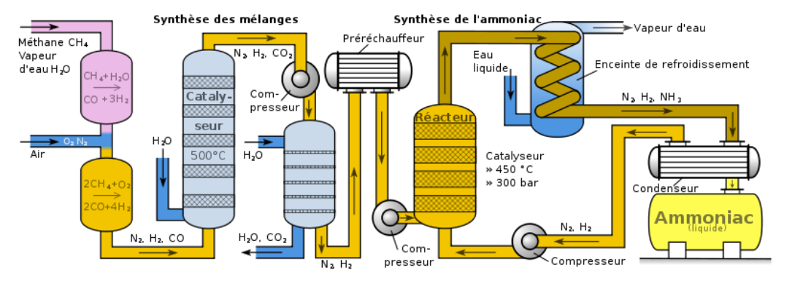Đốt nóng bình để phản ứng hóa học xảy ra, sau đó đưa hỗn hợp về nhiệt độ ban đầu thì áp suất sau phản ứng bằng 5/6 so với áp suất trước phản ứng. Xác định hiệu suất của phản ứng.

**Hướng dẫn giải**



Ban đầu 1 2

Phản ứng x 3x 2x

Sau phản ứng 1-x 2-3x 2x



Xét tỉ lệ : 

Hiệu suất phản ứng tính theo H2;



**Câu 5:** Cho dung dịch NaOH dư vào 150 ml dung dịch (NH4)2SO4 1M. Đun nóng nhẹ, thể tích khí thu được (đktc) là bao nhiêu?

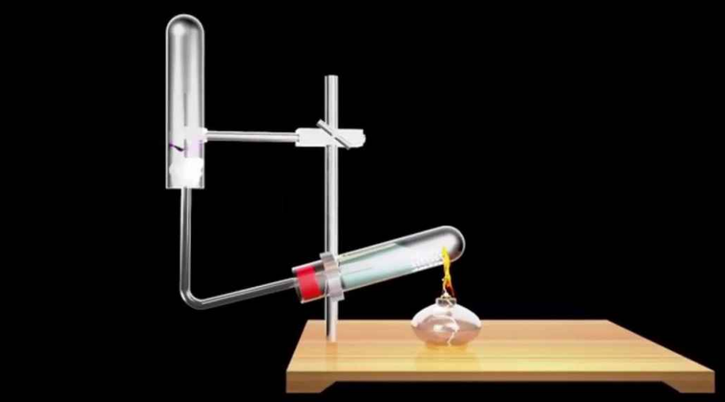

**Hướng dẫn giải**



**Câu 6:** Nêu một số ứng dụng về NH3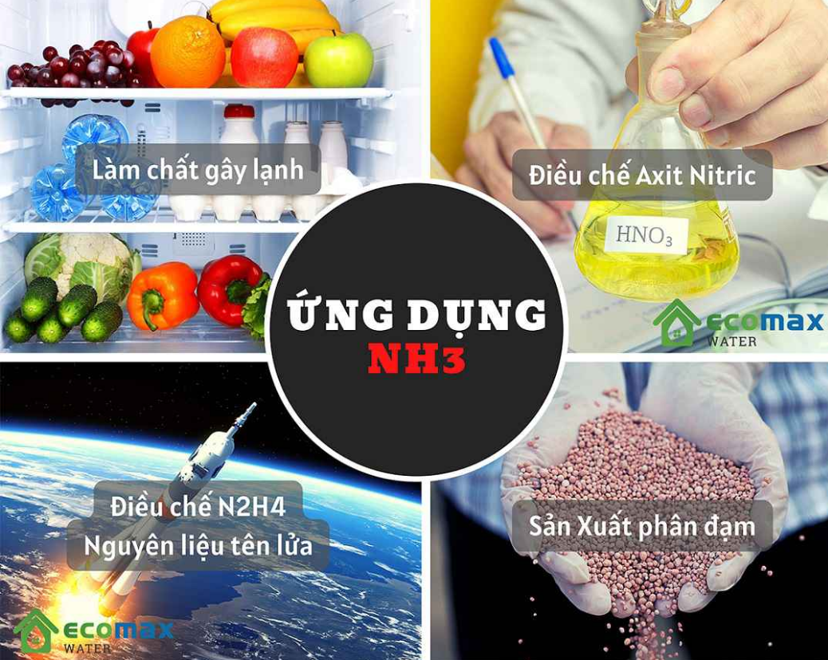

**Hướng dẫn giải**

NH3 là một chất hóa học có tầm quan trọng trong công nghiệp hóa học. Nó được sử dụng trong các ngành công nghiệp khác nhau, bao gồm cả công nghiệp hóa học, công nghiệp thực phẩm, công nghiệp y tế, công nghiệp dầu khí, công nghiệp nhiên liệu, công nghiệp in ấn, công nghiệp xử lý nước, công nghiệp xử lý chất thải và công nghiệp xử lý khí thải.